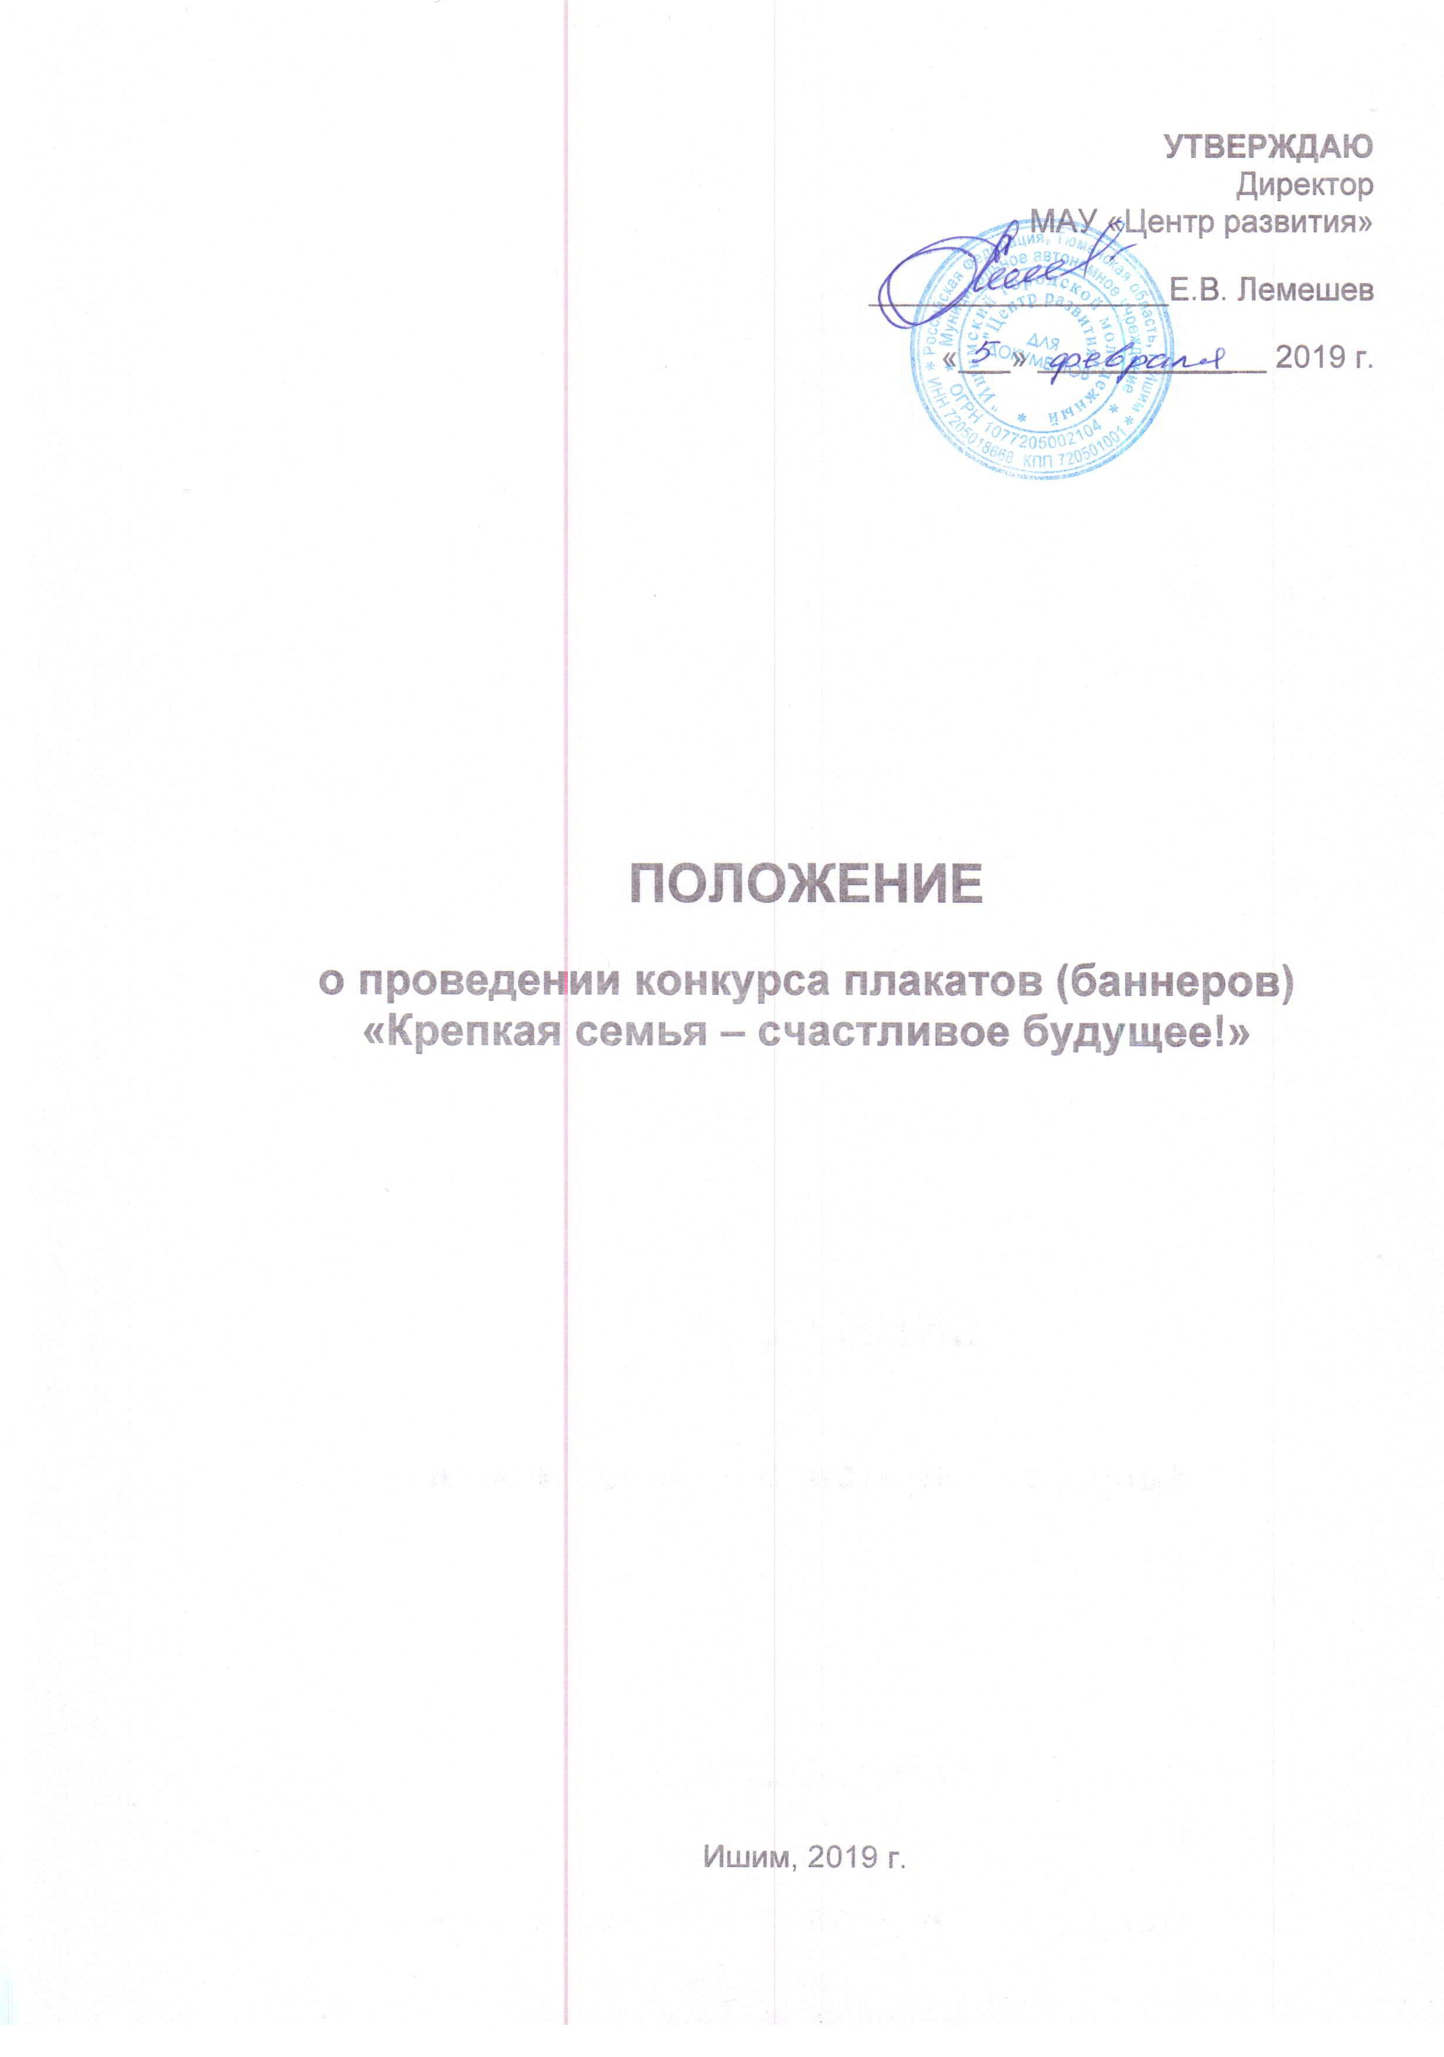
- Общие положения
1.1 Настоящее положение определяет порядок проведения конкурса плакатов (баннеров) «Крепкая семья – счастливое будущее!».
1.2 Организаторами мероприятия являются специалисты МАУ «Центр развития».

- Цели и задачи
2.1 Цель: укрепление института семьи, пропаганда семейных ценностей.
2.2 Задачи:
- утверждение в молодежной среде традиционных семейных ценностей;
- формирование у молодежи активной гражданской позиции, популяризация образа семьи, жизненного уклада, ориентированного на здоровый и активный образ жизни, верность и преданность, рождение и воспитание здоровых детей;
- содействие развитию творческого потенциала молодежи в сфере социальной активности.

3. Участники

3.1 К участию в конкурсе приглашаются обучающиеся 8-11 классов школ города, студенты учреждений СПО и ВПО города.

3.2 Каждый участник может прислать на конкурс только одну работу.
3.3 Участники конкурса гарантируют наличие у них авторских прав на присланные конкурсные работы.

3.4 Факт подачи работ на конкурс означает передачу автором прав использования изображений, текста организаторам Конкурса для публикации в СМИ, размещения работы автора в социальных сетях, на баннерах, календарях и т.д.

4. Организация и проведение

4.1 На конкурс принимаются плакаты (баннеры) в электронном варианте по заявленной теме, сопровождающиеся лозунгом, призывом или иным идеологическим текстом.

4.2 Плакаты могут быть выполнены в любых графических редакторах, техника исполнения – коллаж из фотографий в формате JPEG/PNG с плотностью изображения 1/1 не менее 300 dpi, размер: до 20 MB.
4.3 Фотографии для создания плаката должны быть авторскими, т.е. принадлежать участникам.
4.4 Работы, представленные на конкурс, должны носить созидательный, жизнеутверждающий характер.
4.5 К каждой конкурсной работе должна быть приложена Заявка установленного образца (приложение №1). Заявка является документом, необходимым для включения работ в список конкурсантов.
4.6 Все материалы, присланные на конкурс, обратно не возвращаются и не рецензируются. Они могут быть использованы в некоммерческих целях при проведении общественно-значимых мероприятий на территории города Ишима, в методических и информационных изданиях, для размещения в прессе, на наружных рекламных носителях и в сети Интернет, с указанием имени автора.

5. Сроки и место проведения
5.1 Конкурс проводится в период с 5 февраля 2019 года по 28 февраля 2019 года.
5.2 Заявки и конкурсные работы участники направляют в электронном варианте до 20 февраля 2019 года (включительно) по адресу: г. Ишим, ул. Ленина, 39 МАУ «Центр развития» (2 подъезд, 2 этаж, каб. № 3) или на электронную почту: 34551m@mail.ru.
5.3 В период с 21 февраля 2019 года по 28 февраля 2019 года конкурсная комиссия подводит итоги.

5.4 Информация о проведенном конкурсе и его результаты будут размещены в социальной сети «Вконтакте» в группе МАУ «Центр развития» (https://vk.com/cpn.ishim) и на сайте учреждения.

6. Жюри
6.1 С целью определения победителей конкурса создается жюри конкурса, в состав которого входят специалисты МАУ «Центр развития».
6.2 Жюри оценивает каждую конкурсную работу по пятибалльной системе по следующим критериям:
- соответствие работы целям и задачам конкурса;
- социальная значимость, позитивность и креативность (новизна идеи, оригинальность, гибкость мышления) конкурсной работы;
- качество исполнения работы;
- яркость и выразительность работы.

7. Награждение
7.1 По итогам конкурса победителям присуждаются 1, 2 и 3 места.
7.2 Победители конкурса награждаются грамотами с указанием призового места и получают памятные подарки. Участники конкурса получают сертификаты участника.

8. Организаторы мероприятия оставляют за собой право
8.1 Корректировать условия проведения мероприятия.
8.2 Изменять сроки проведения мероприятия.
8.3 В случае изменения сроков проведения или отмены мероприятия, организаторы оповещают участников не менее чем за три дня до начала мероприятия.

9. Финансирование
9.1 Финансирование мероприятий производится по утвержденной смете МАУ «Центр развития».

Консультации по вопросам участия в мероприятии можно получить по адресу: г. Ишим, ул. Ленина, 39 МАУ «Центр развития»
(2 подъезд, 2 этаж, каб. №3), а также по тел./факсу: 8 (34551) 5-11-66.
E-mail: 34551m@mail.ru
Координатор – Канцлер Наталья Андреевна, ведущий специалист
по работе с молодёжью.

Приложение 1

ЗАЯВКА
на участие в конкурсе плакатов (баннеров)
«Крепкая семья – счастливое будущее!»

Ф.И.О. участника

Дата рождения участника

Место жительства участника

Контактный телефон участника

Название ОУ

Ф.И.О. педагога, ответственного за участие в конкурсе

Контактный телефон педагога

E-mail

Дата подачи заявки

